Dag van de Franse Taal 2021
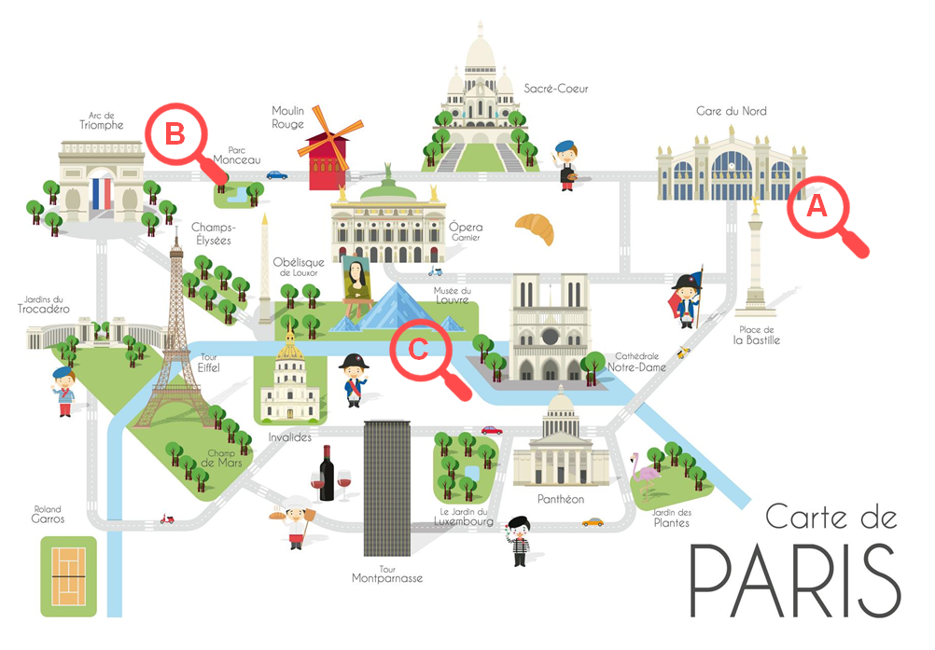
groep 8

Groep 8 |  | Frans |  | Duur: 45 minuten

Bonjour!
Klaar voor een voyage door de Franse hoofdstad Parijs? Een belangrijke célébrité heeft jullie daar uitgenodigd om samen de Dag van de Franse taal te vieren.

Aan het eind van deze lesbrief kun je:
- in het Frans de weg wijzen
- jezelf in het Frans voorstellen
- in het Frans de kleuren zeggen

Bonne chance! (Succes!)

A La gare du Nord

Daar staan jullie dan, midden op het station du Nord in Parijs.
Wat nu?
Klik op la loupe :
1 Waar zijn jullie? Omcirkel op de plattegrond.

2 Waar vindt de ontmoeting plaats? Omcirkel op de plattegrond.

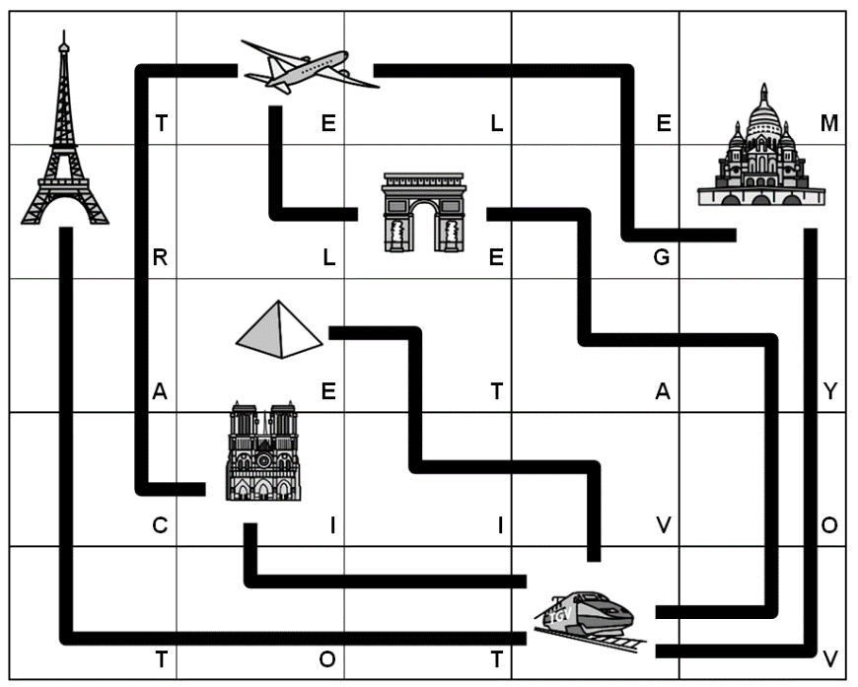

3.A Kies de juiste route naar de ontmoetingsplaats.
3.B Kleur de vakjes waar de route doorheen loopt.
3.C Schrijf in het Frans op hoe jullie moeten lopen. Schrijf voor ieder vakje waar
je doorheen moet, of je daarvoor à droite (rechts) moet, à gauche (links) of
tout droit (rechtdoor).
CARTE
1 .............................. 2 .............................. 3 ..............................
4 .............................. 5 .............................. 6 ..............................

4 In ieder vakje van jullie route (hé, dat is een Frans leenwoord!) staat een
letter. Schrijf de letters hieronder op. Deze code heb je nodig op de
volgende locatie. Weet jij wat het woord betekent?
...... ...... ...... ...... ...... ......

B L’Arc de Triomphe

Dankzij jullie goede richtingsgevoel hebben jullie de
Arc de Triomphe gevonden. Bravo, félicitations!
Dan is het nu eindelijk tijd voor de ontmoeting. Of niet?
Klik op la loupe :

1 In welke volgorde zeg je de zinnen? Schrijf 1, 2, 3 en 4 voor de zinnen.

...... Ik heet Vincent. Je m’appelle Vincent.
...... Tot ziens! Au revoir!
...... En jij? Et toi?
1 Goedendag! Bonjour!
2.A Comment tu t’appelles? Zeg in het Frans hoe je heet: Je m’appelle …
2.B Maak een binnen- en een buitenkring. De juf of meester bepaalt welke kring
begint. Zeg tegen de klasgenoot tegenover je in het Frans hoe je heet: Je
m’appelle ... Als iedereen klaar is, schuift de buitenkring een plek naar
rechts. Stel jezelf nog een keer voor.
Salut (Hoi)! In een bekend museum met een pyramide van glas kun je schilderijen van mij zien. De naam van de stad waar ik twee jaar heb gewoond, zou jullie moeten helpen om de naam van het museum te vinden.
3 Kleur ieder vakje met een letter uit het woord Parijs, dus een
p, a, r, i, j of s. De eerste vakjes zijn al voorgedaan.
Als je goed kijkt, vormen alle gekleurde vakjes samen de naam van het
museum.
p | b | q | w | s | r | i | x | r | e | a | t | p | z | x | n | a | e | a | p | r | i | n | a | s | i
r | c | y | t | p | z | s | c | j | w | r | y | r | l | c | m | p | d | s | t | g | s | q | s | d | z
i | o | u | o | a | l | j | v | p | q | i | u | a | k | v | q | s | c | a | p | p | j | m | i | j | a
j | g | f | d | a | k | r | b | a | m | p | o | f | r | b | j | x | f | i | b | s | b | w | i | m | c
a | p | r | h | p | a | i | n | r | s | j | d | g | h | i | z | w | v | j | y | h | r | z | s | r | i
4 Schrijf de naam van het museum hieronder op. Deze
code heb je nodig op de volgende locatie.
...... ...... ...... ...... ...... ......
C Le Louvre

Kijk, daar is de glazen pyramide! Dit is het museum waar de
célébrité Vincent van Gogh het over had.
Klik op la loupe :

1.A Welke kleur heeft het? Schrijf de kleur er in het Frans achter.
1 l’aubergine de aubergine …………………..
2 le ciel de lucht …………………..
3 le soleil de zon …………………..
4 l’herbe het gras …………………..
5 la carotte de wortel …………………..
6 la tomate de tomaat …………………..

1.B Bij welk woord heb je orange (Hé! Dat lijkt op het Nederlandse woord oranje!) geschreven? Schrijf het nummer van het woord in het adres.
Champ de Mars
...... Avenue Anatole France
75007 Paris

2 Zoek het adres op in Google Maps. Bij welk monument kom je uit? Deze
code heb je nodig op de volgende locatie.
La Tour ...... ...... ...... ...... ...... ......

Oui, bravo! Jullie hebben het eindpunt van de voyage door Parijs gevonden! Nou, waar wachten jullie nog op?
Klik op la loupe :

